電子申請マニュアル
（市民等申請用）
１．トップ画面へ移行
利用者登録済の方は、「ログイン」をクリックする。
※利用者登録は、メールアドレス、パスワード設定、氏名、郵便番号、電話番号を登録するだけです。
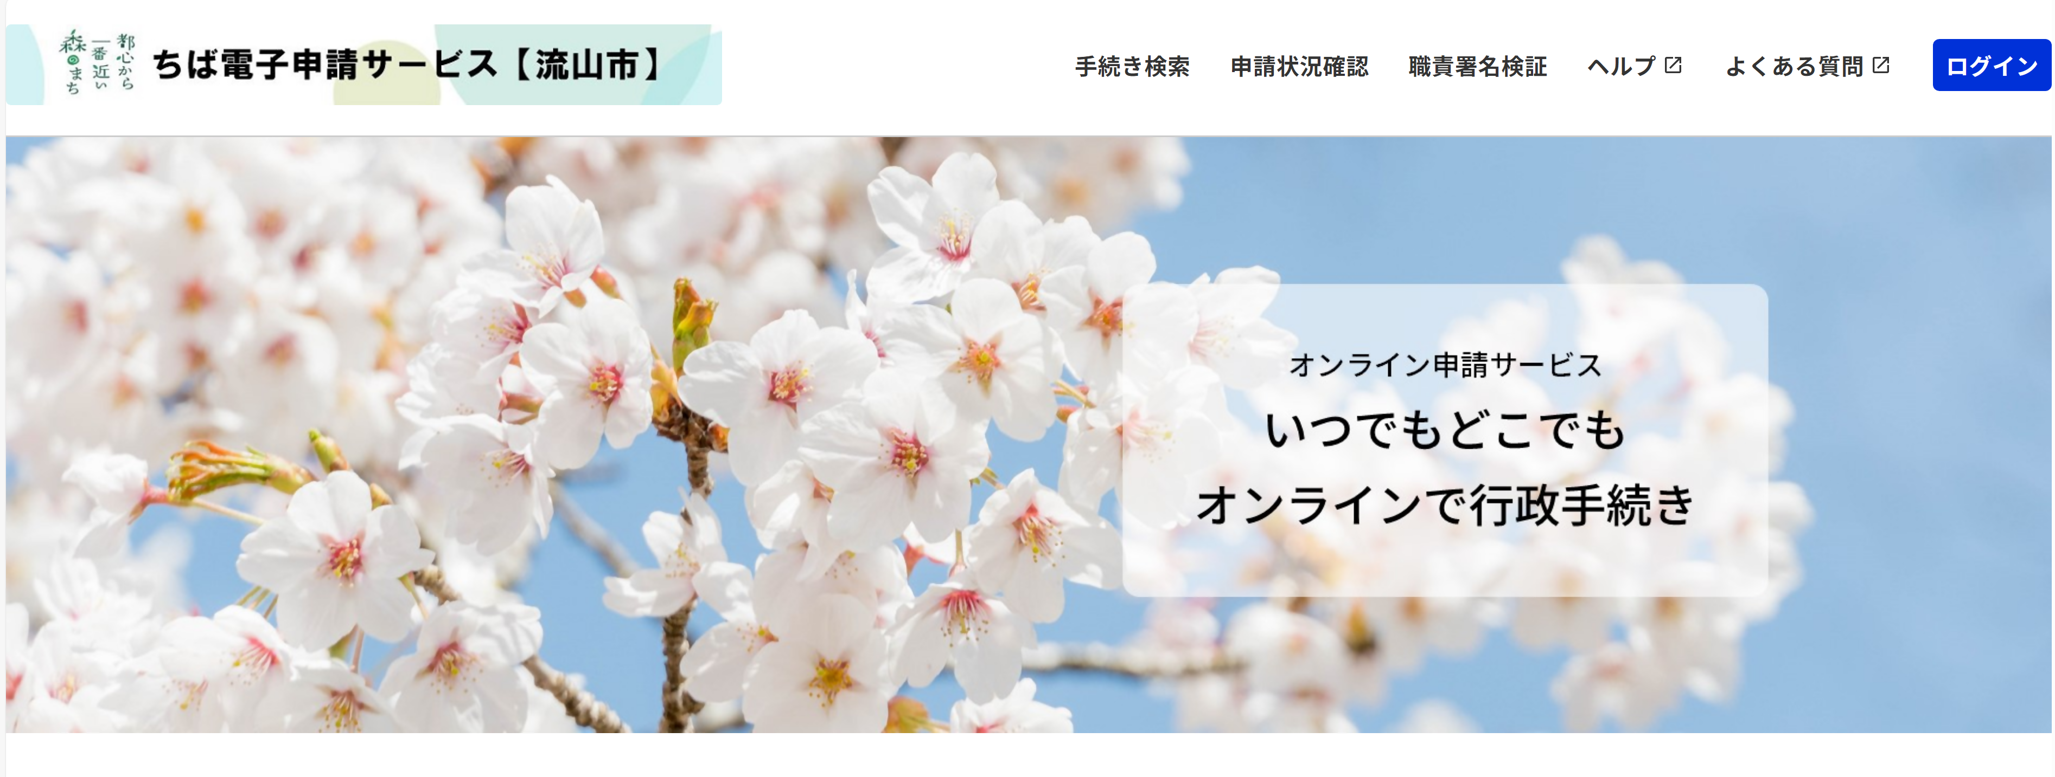

利用登録をしていない方は、トップ画面を下にスクロールし、「オンライン申請手
続き」をクリックする。
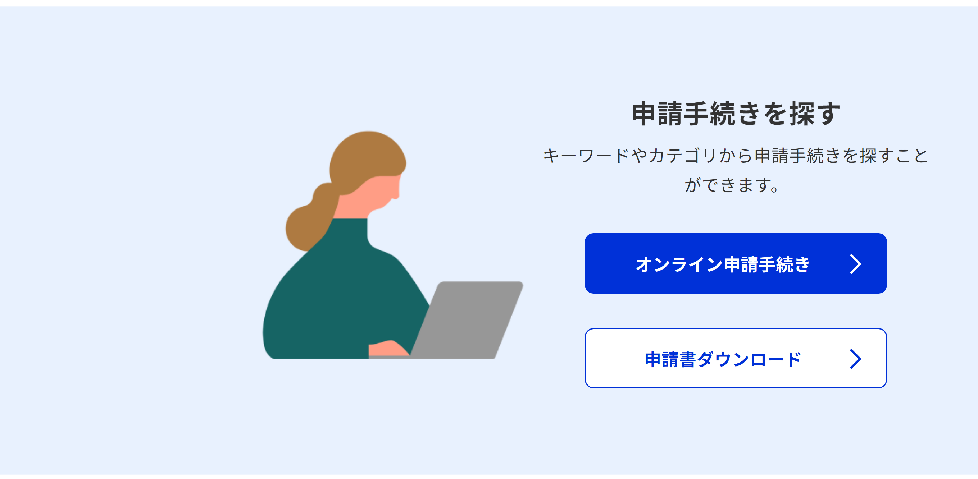

２．届出書の検索
「キーワード」を入力し、「キーワード検索」をクリックし、「手続き一覧」から申請し
たい届出を選択する。
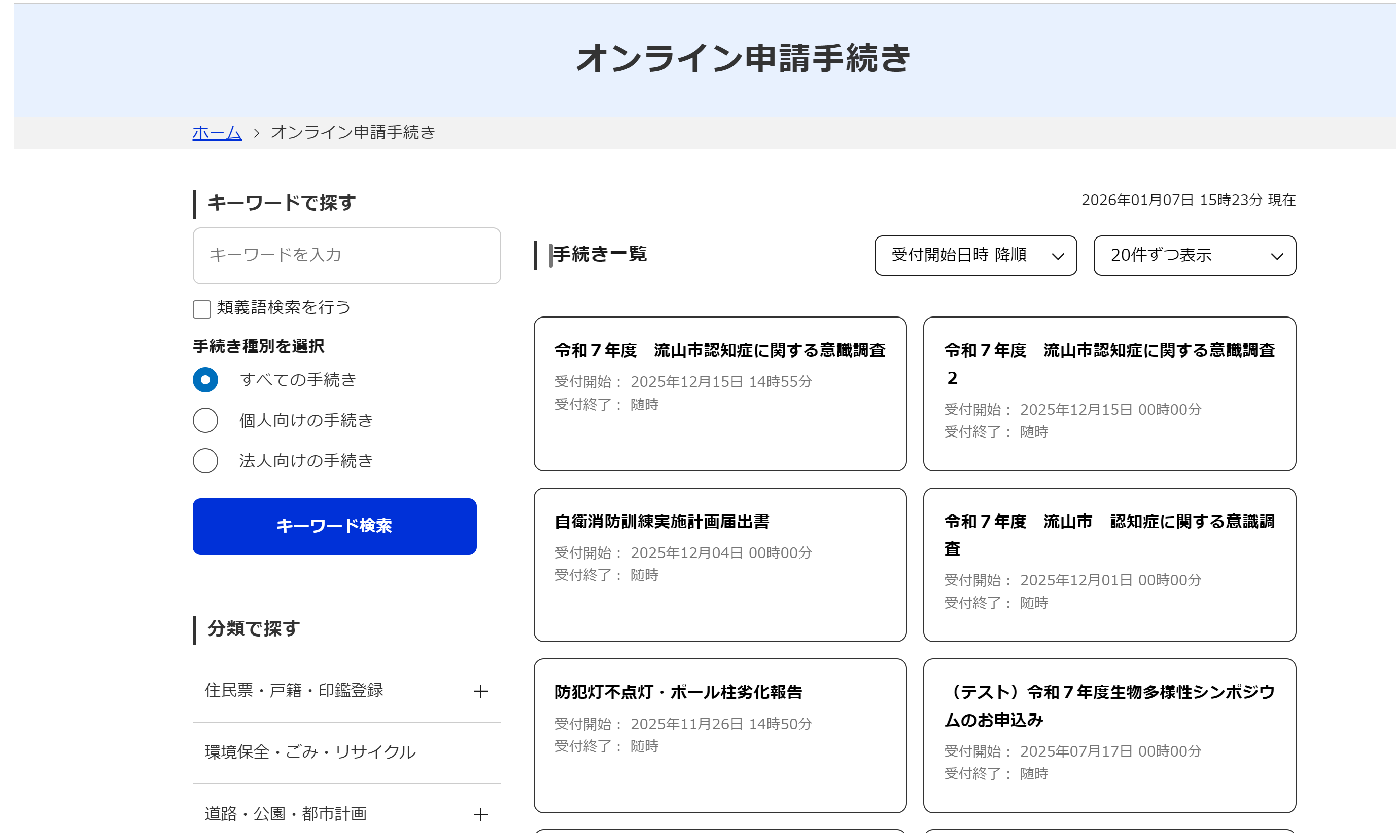

利用登録をする・しないの選択は申請者が決定しどちらかを、クリックする。

３．利用者登録の選択
利用者登録をする・しないは申請者が選択し、①若しくは②をクリックし、手続きの説明画面を確認後、「同意」をクリックする。
既に利用登録済の方は、③からログインする。
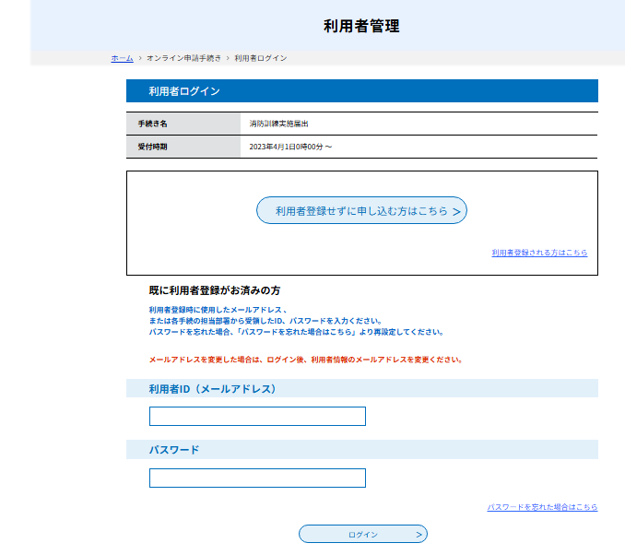

②

③
①利用者登録をしないで申し込む場合
「利用者ID入力」画面に移行するので申請時にやり取りをする「メールアドレス」を入力し、「完了する」をクリックする。
下記のメールが入力した「メールアドレス」に送信されるため、「画面のURL」をクリックすると「申込」画面へ移行する。
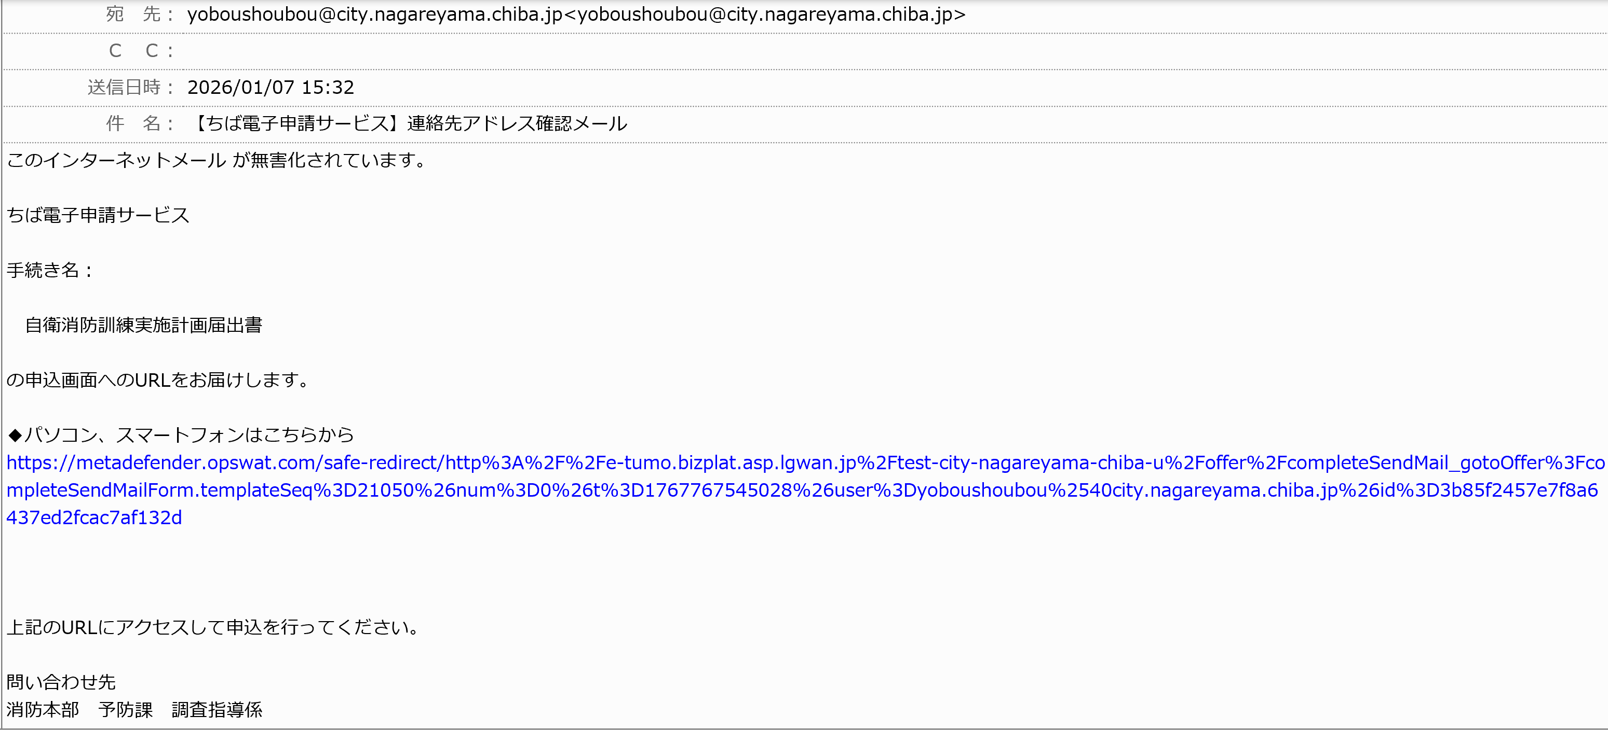

②利用者登録をする場合

「利用者管理」画面へ移行する。「利用者区分」及び「利用者ID」(申請時にやり取りをするメールアドレス※このアドレスがIDとなる。)を入力し、「登録する」をクリックする。
利用者登録をしない場合と同様に入力したメールアドレスに送信されるため、「画面のURL」をクリックすると「申込」画面へ移行する。

４．手続き申込

必須項目を入力しないと申請はできません。その他、各手続きごとに申請の条件や、各項目ごとに入力の注意事項があるので確認して入力する。

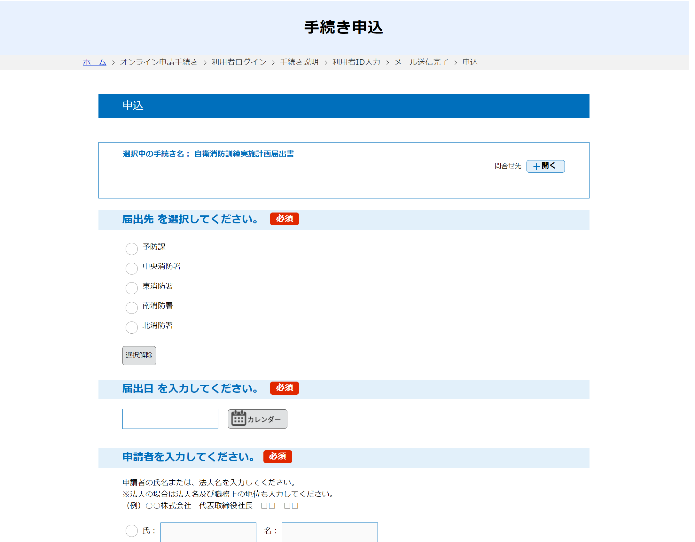

👈注意事項

入力が最後まで終了したら、「確認へ進む」をクリックし、申込画面に移行するため、下にスクロールし、「申込む」をクリックする。

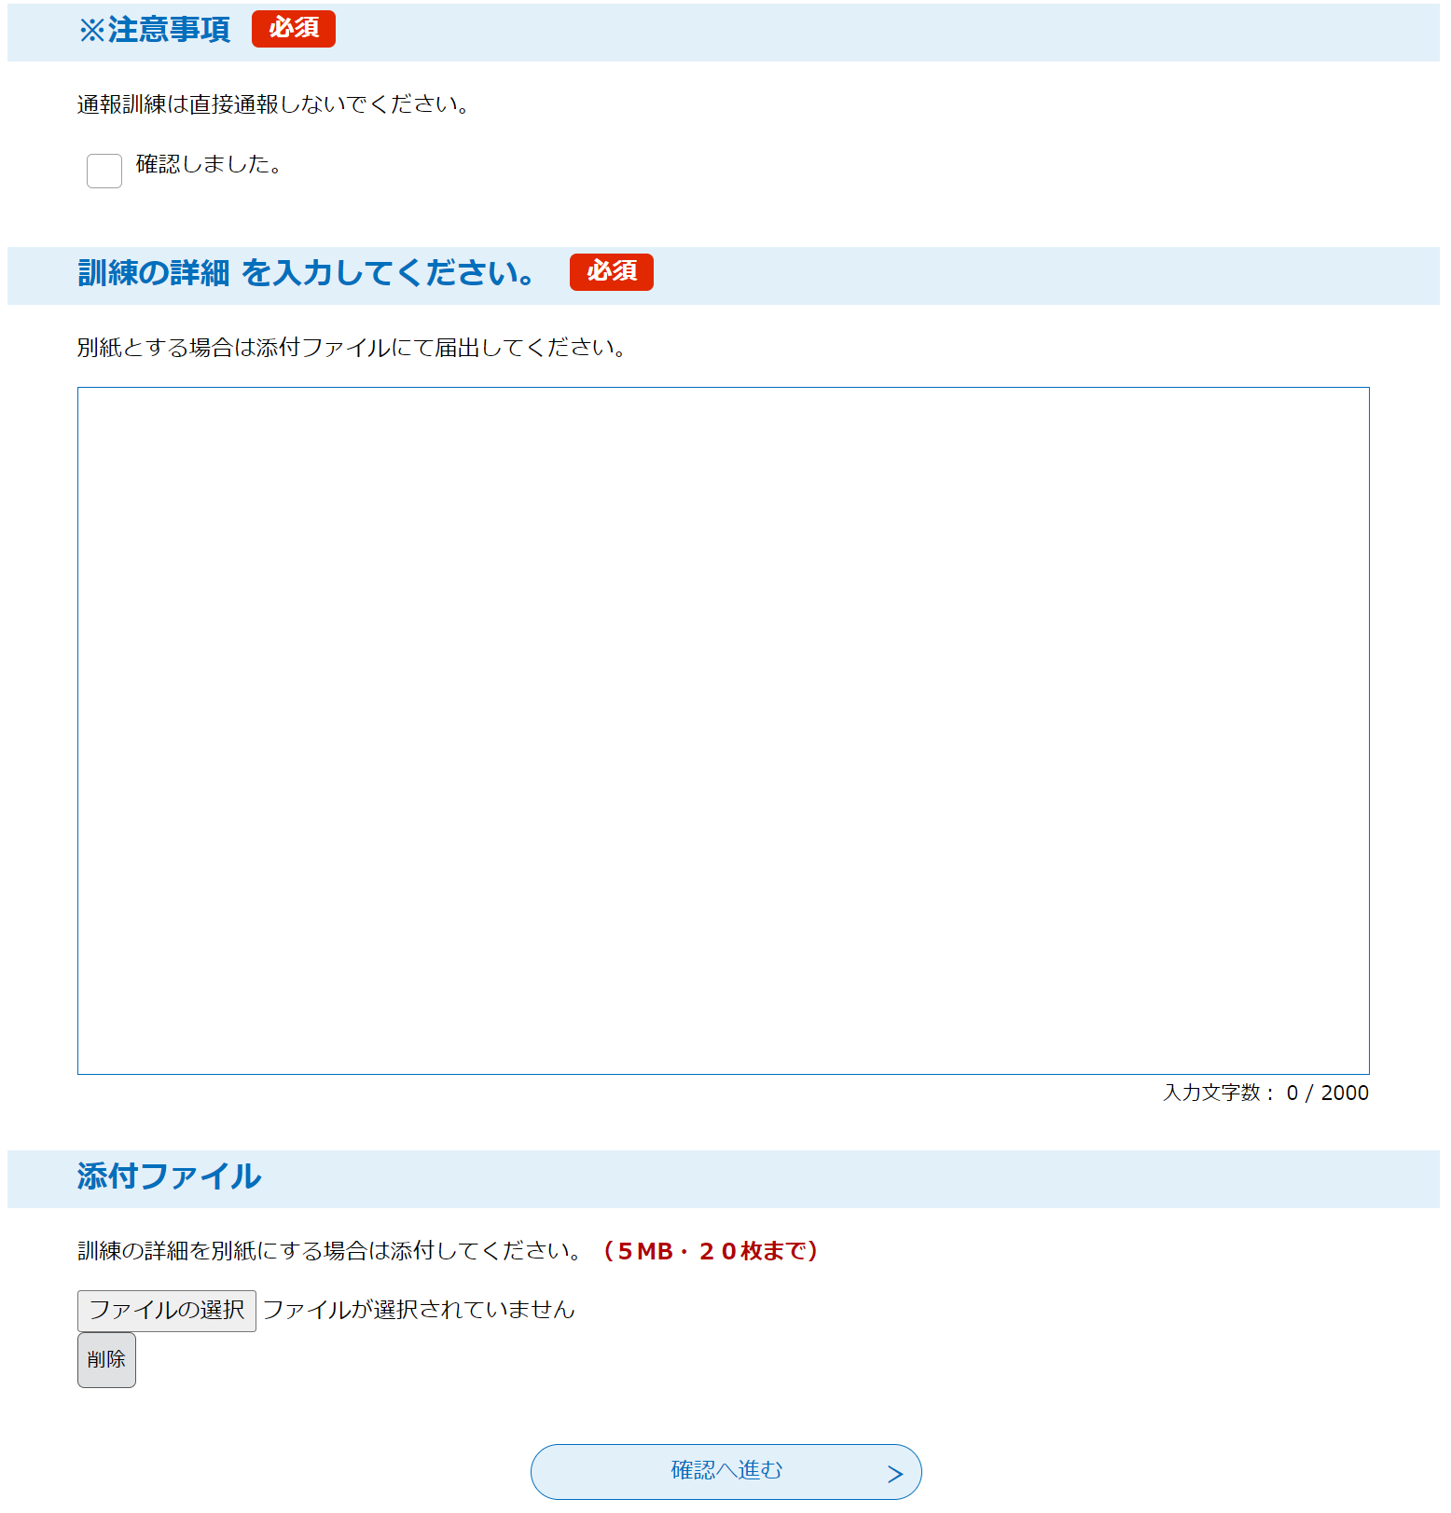

申込完了画面へ移行する。
電子申請の場合は、受付印の押印がある副本の返却ができないため、「PDFフ
ァイルを出力する」から出力した届出書を副本とする。
※副本に押印が必要な場合は、窓口での届け出とする。
また、届出に不備事項があった際に必要なため、「整理番号」「パスワード」は控
えておくこと。

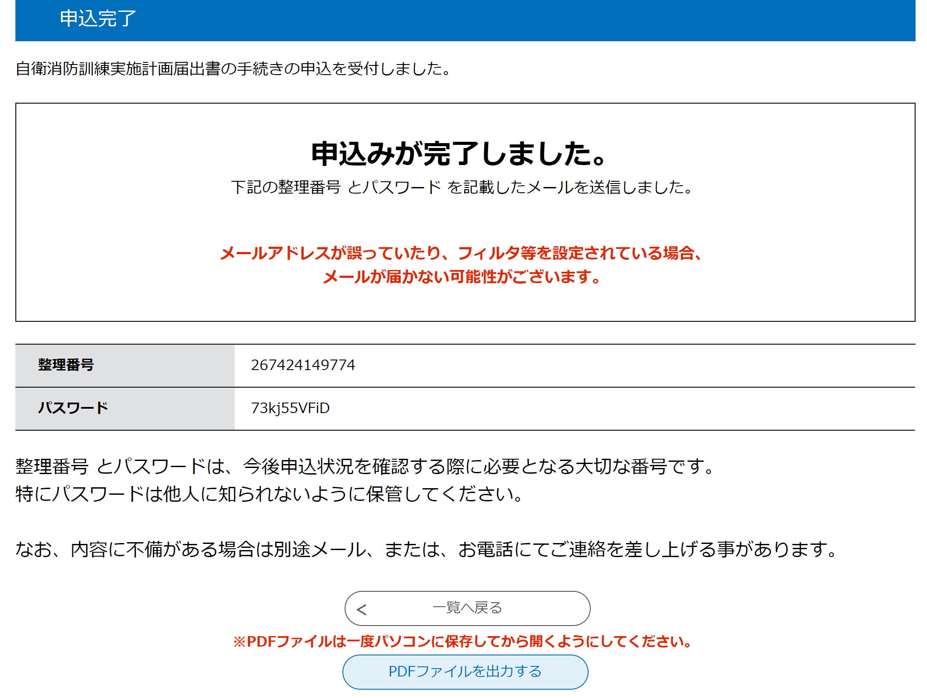

不備事項があった際は、下記の「届出返却について」のメールが送信されるので、再度システムへ「整理番号」「パスワード」を入力して修正、再申請をしてください。
※修正等のやり方の詳細は、メールに記載があります。
また、不備なく受付が受理された場合には、 「届出の受付完了について」のメー
ルが送信されます。
